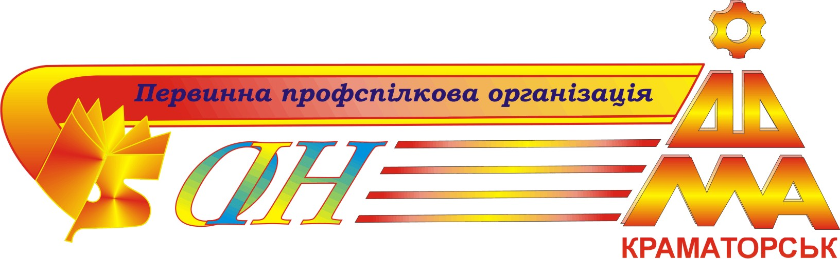
84313, м. Краматорськ, вул. Шкадинова, 72 тел. (0626)41-80-56
р/р 26002235885510 ДОФ АКБ УСБ м. Донецьк, МФО 334011

Положення

Про комісію зі спортивно масової роботи профспілкового комітету
Донбаської державної машинобудівної академії
Положення
Про комісію за спортивно масової роботи профспілкового комітету
Донбаської державної машинобудівної академії

1 Загальні положення
1.1 Комісія зі спортивно масової роботи профспілкового комітету Донбаської державної машинобудівної академії створюється профспілковим комітетом на термін його повноважень з метою організації і проведення усієї спортивно-масових заходів серед студентів і працівників академії, розвитку окремих напрямів роботи та проведення різноманітних спартакіад і інших заходів.
1.2 Кількість членів комісії визначається і стверджується профспілковим комітетом з урахуванням особливостей роботи. У випадках необхідності здійснюється заміна (ротації) окремих членів комісії.
1.3 Членами комісії обираються із працівників кафедри фізичного виховання, членів спорт клубу, працівників і студентів які активно займаються різними видами спорту, або окремі ентузіасти.
1.4 Головою комісії обирається член профспілкового комітету, який безпосередньо займається організацією роботи і відповідає за неї.
1.5 Комісія у своєї діяльності керується діючим законодавствами про спортивно-масову роботу, законом „Про професійні спілки їх права та гарантії діяльності ,”Статутом профспілки працівників освіти і науки України, постановою Кабінету міністрів України від 13.12.2004р. №1641 „Про затвердження заходів з реалізації Національної доктрини розвитку фізичної культури і спорту у 2005р.”, наказом Міністерства освіти і науки України від 14.03.2005р. №151 „Про затвердження заходів з реалізації Національної доктрини розвитку фізичної культури і спорту у 2005р.”, законом України „Про вищу освіту”.
1.6 Комісія працює під керівництвом профспілкового комітету згідно плану роботи (та кошторису), що ним затверджується.
1.7 Комісія співпрацює у тісному контакті з спортивним клубом Академії та кафедрою фізичного виховання.
1.8 Засідання комісії проводиться по необхідності, але не рідше одного разу на квартал та вважається повноважним, якщо в його роботі приймають участь більше половини членів.
1.9 Рішення комісії оформлюється протоколом довільної форми і надаються до профспілкового комітету для подальшого використання. Рішення надаються також по витратам які проводяться комісією на проведення тих чи інших заходів згідно протоколу.
1.10 Про свою роботу комісія звітує щоквартально на засіданні профспілкового комітету Академії.

2 Зміст роботи комісії
2.1 Вивчення питань працівників і студентів з організації різноманітних спортивних заходів роботи секції, підготовка і внесення пропозиції на розгляд профспілкового комітету, пропозиції з їх реалізації.
2.2 Пошук і впровадження нових форм організації спортивно-масової роботи працівників і студентів, реклама цієї роботи через газету ”Академія” і радіо.
2.3 Участь у роботі спортивного клубу академії і координація спільної роботи при складенні планів заходів які плануються до виконання.
2.4 Підготовка кошторису витрат профспілкового комітету на проведення спортивно-масової роботи у підрозділах Академії.
2.5 Підготовка інформації в газету „Академія”, радіо і інші регіональні видання про проведені заходи зі спортивно-масової роботи.
2.6 Участь у розробці відповідних розділів колективного договору між адміністрацією та профспілковим комітетом академії, контроль за їх виконанням.
2.7 Надання необхідної допомоги спортивному клубу академії в організації роботи різних секцій, а також туристичному клубу.
2.8 Надання необхідної допомоги відповідальним за спортивно-масову роботу у профбюро факультетів, академічних групах та інших підрозділах Академії в організації і проведенні заходів, таких як спартакіада здоров’я серед працівників, студентська спартакіада, спартакіада гуртожитків, змагань „А ну-ка хлопці”, „А ну-ка дівчата”, присвячених „Дню захисника вітчизни” і „Міжнародному жіночому дню” і багатьох інших змагань.
2.9 Проведення малих олімпійських ігор для дітей працівників і студентів Академії, а також змагань для шкіл міста.
2.10 Активна робота у складі комісії по виконанню усіх заходів які нею плануються.
2.11 Погодження роботи комісії з спортивним комітетом міста з іншими учбовими закладами міста.

3 Права членів комісії
Члени комісії мають право:
3.1 Розробляти плани і сценарії заходів які плануються комісією до виконання.
3.2 Внесення пропозиції з будь-яких питань на покращення роботи на втілення нових методів.
3.3 Приймають активну участь в обговоренні питань на засіданнях комісії, та на засіданні профспілкового комітету академії.
3.4 Заслуховують та обговорюють на своїх засіданнях звіти представників різних підрозділів академії про стан спортивно-масової роботи.
3.5 Безперешкодно одержувати необхідну інформацію від усіх підрозділів академії виконання окремих заходів, які входять до компетенції комісії.
3.6 Вимагати від усіх підрозділів чіткого виконання планових завдань.
3.7 Готувати пропозиції на засідання профспілкового комітету по нагородженню підрозділів і окремих працівників грамотами та перехідними кубками за кращі показники у спорті.
3.8 Готувати спортивне свято присвячене „Дню академії”

Нотатки

